郑州大学毕业设计（论文）

题 目： 基于VR技术的青光眼视野检测系统
指导教师： 王超 职称：

学生姓名： 李成玉 学号： 20177720521
专 业： 软件工程
院（系）： 软件学院
完成时间：

年 月 日

摘要
青光眼的危害极大，如果不及时处理，可能造成不可逆转的视野损失，视野检测在青光眼的诊断中不可或缺，但检测设备难以获取，为此开发了一款便携式的快速检测程序。
本系统通过与用户进行交互，完成视野范围的检测，并将结果显示出来分享给他人。
关键词：VR，图像处理，SITA快速程序
abstract

Glaucoma is very harmful. If it is not handled in time, it may cause irreversible loss of visual field. Visual field detection is indispensable in the diagnosis of glaucoma, but the detection equipment is difficult to obtain. Therefore, a portable rapid detection program is developed.

Through interaction with users, the system completes the detection of visual field, and displays the results to share with others.

Key words: VR, image processing, Sita fast program
目录
1前言 3
1.1研究背景 3
1.2研究意义 4
1.3研究现状 4
2系统可行性研究 5
2.1技术可行性 5
2.2经济可行性 5
3系统总体描述 6
3.1关键技术 6
3.2系统简介 8
3.3功能性需求 8
3.4非功能性需求 10
3.5设计约束 11
4概要设计 11
4.1总体设计 11
4.2接口设计 12
4.3数据库设计 16
5详细设计 17
5.1视图模块 17
5.2业务逻辑模块 18
5.3数据模块 20
5.4主要问题及解决方法 21
6测试与验证 23
6.1测试原则 23
6.2测试目的 24
6.3测试环境 24
6.4功能测试 24
7总结 25
参考文献 25

1前言
1.1研究背景
青光眼是世界上第一位的不可逆致盲眼病，据估计全世界该患病者超过六千五百万人，而且还在持续增加，很多青光眼患者在患病初期并没有明显症状，甚至其中一半的人对他们所患的疾病毫无意识，有些人可能只是感觉到眼睛发胀甚至头痛，实际上青光眼一直发展下去，很容易造成不可逆转的视力下降，严重的会引起失明，因此青光眼的早期诊断成为保存视力非常重要的一环。
视野检测是现如今诊断和处理青光眼的基本手段，定期进行视野检测有助于发现和追踪病情的进展，以便医生定出最好的治疗方案，视盘图像分析或者视神经纤维缺损分析虽然也非常重要，但他们都不能代替视野检测在青光眼诊断和追踪中的作用。但是由于现如今的检测机器价格普遍比较昂贵，并非普通民众所能承担的起的，故只能在有条件的医院才能进行视野检测。
1.2研究意义
基于以上两点，虽然青光眼危害性大，但如果能够开发一款便携式的快速检测设备，能够使患者即使在不去医院的情况下也能进行视野检查，便能够及早发现并及时治疗，挽救患者视力。于是开发了一款使用android手机与VR眼镜结合检测的快速视野检测系统。一方面VR眼镜排除了外界因素的干扰，另一方面将检测程序嵌入到手机当中也方便携带，且无需增加额外的花费，即使在没有条件的偏远地区也能进行视野检测
1.3研究现状
随着VR技术的发展，相关硬件再性能上已经能够更快更精确计算更复杂的模型。VR设备的成本也大大降低，20世纪90年代的V8头盔价格约为10万元，20世纪初期的xSight工业级头盔价格40余万,如今的VR眼镜，价格在几百到上千元不等，小米的智能VR一体机价格在2000元左右。相关软件和技术也已经走向成熟稳定，且广泛应用于游戏、影视等领域。
随着计算机自动视野计的不断发展，视野检测程序和策略也在不断更新。从最早的全阈值策略到瑞典交互式阈值算法（SITA）策略，从中央24-2程序到强调黄斑区的中央10-2程序，再到最新的SITA Faster策略中央24-2C程序，不断为临床诊疗提供更为快捷和有效的检测方法。SITA标准程序可用Humphrey全阈值策略的一半时间来完成一次30-2检测，而不会出现重复性或视野丢失敏感度下降。SITA快速程序只用FastPac一半的时间，却能提供相同的结果。
2系统可行性研究
2.1技术可行性
Google VR SDK有着良好的解决方案，我们只需要将其引入无需主动调用，便可实现VR效果，解决了VR框架搭建的问题。
Unity 有着直观的用户可视界面和工具，能够快速启动工作原型，并规避在低级编程上花费的时间，比如画图，使得模型的建立更为简单，我们仅需要处理逻辑即可。
FastApi 以其轻量的特性，可以快速搭建一个服务器，我们需要做的就是接收与处理请求，无需把大量的时间花费在搭建服务器上。
Sqlite 也以其轻量的特性，可以快速建立数据库连接，我们只需实现我们所要的增删改查操作。
对于开发所用的Java，Python，C#，Shell，都是已经相对成熟的语言，且熟于使用，可为开发提供有力的支撑。
2.2经济可行性
本次开发所涉及的开发语言均是开源免费的，所使用的开发工具以及框架第三方库也都为社区版且易于获取，且减轻了工作量，节省了大量开发成本。
3系统总体描述
3.1关键技术
系统的不同模块使用了不同的技术，客户端使用了java，jdk版本为1.8,由于直接使用真机调试，android api版本为30，使用了 canvas 进行结果的复现，使用了 base64 对http传输内容进行了加密，使用了 加速度传感器与地磁传感器 监听人体的点头，使用了 sendMessage 实现了android向unity的单向通信，使用 HttpURLConection 实现了与服务端通信，检测算法使用了C#，版本8.8.3，使用了协程控制进度和反畸变处理图像,结果绘制使用了 opengl，服务端使用了python，版本为python3.9，使用了FastApi框架搭建服务器，splite 作为数据库。
3.1.1java

面向对象设计语言
3.1.2android api
开源，免费的代码库，由于其开放性的原因，很多厂商对android加以改造，出现了三星，小米等独具特色的android系统。
3.1.3canvas
canvas类暴露了很多绘图方法，比如drawText可以绘制文字，drawPoint可以绘制点等等，canvas绘图有三个基本要素：画布，坐标，画笔，我们通过canvas的各种drawXXX方法将图形绘制到画布上，drawXXX中传入的坐标决定了我们绘制的形状，而画笔决定了绘制的样式，比如颜色，线条宽度等。
3.1.4base64
base64其实是一个编码再解码的过程，是将每三个字节转化成二进制然后再转为四个字符。
3.1.5加速度传感器与地磁传感器
角度变化使用方向传感器即可满足要求，但由于方向传感器在高版本的android API中已经过时，故使用加速度传感器与地磁传感器作为替代的解决方案，要获取坐标中x,y,z的值，就要使用getOrientation
（），而getOrientation（）需要获取一个旋转矩阵，这是就要用到加速度传感器与地磁传感器提供数据源
3.1.6sendMessage
是将指定消息发送到一个或多个窗口，直到该窗口中指定的窗口程序处理完才返回消息。
3.1.7HttpURLConection
轻量级http客户端，支持get，post，put。deldte等各种请求方式
3.1.8C#
面向对象设计语言
3.1.9协程
控制程序执行的顺序，在主线程运行的同时，另外开一段逻辑处理，用来协同当前主程序的运行。
3.1.10反畸变
由于VR镜头中心与边缘处放大系数不同的原因，会使图像产生畸变，这时我们就需要对图片做反畸变，达到抵消畸变的目的，Carboard中将图形畸变封装成了两个类，一个是Distortion，用于计算畸变因子和做畸变与反畸变，一个是DistortionRenderer,用于做图形的渲染
3.1.11opengl
强大的图形接口，可以渲染出许多非常炫酷的东西
3.1.12python
面向对象设计语言
3.1.13FastApi
FastApi是一个用于快速构建服务端的web框架
3.1.14sqlite
sqlite是一个无需配置的轻量数据库，支持SQL92标准的大多数查询功能，适配UNIX，Windows常用平台
3.2系统简介
本系统通过与用户进行交互，完成视野范围的检测，并将结果显示出来分享给他人。
3.3功能性需求
流程图
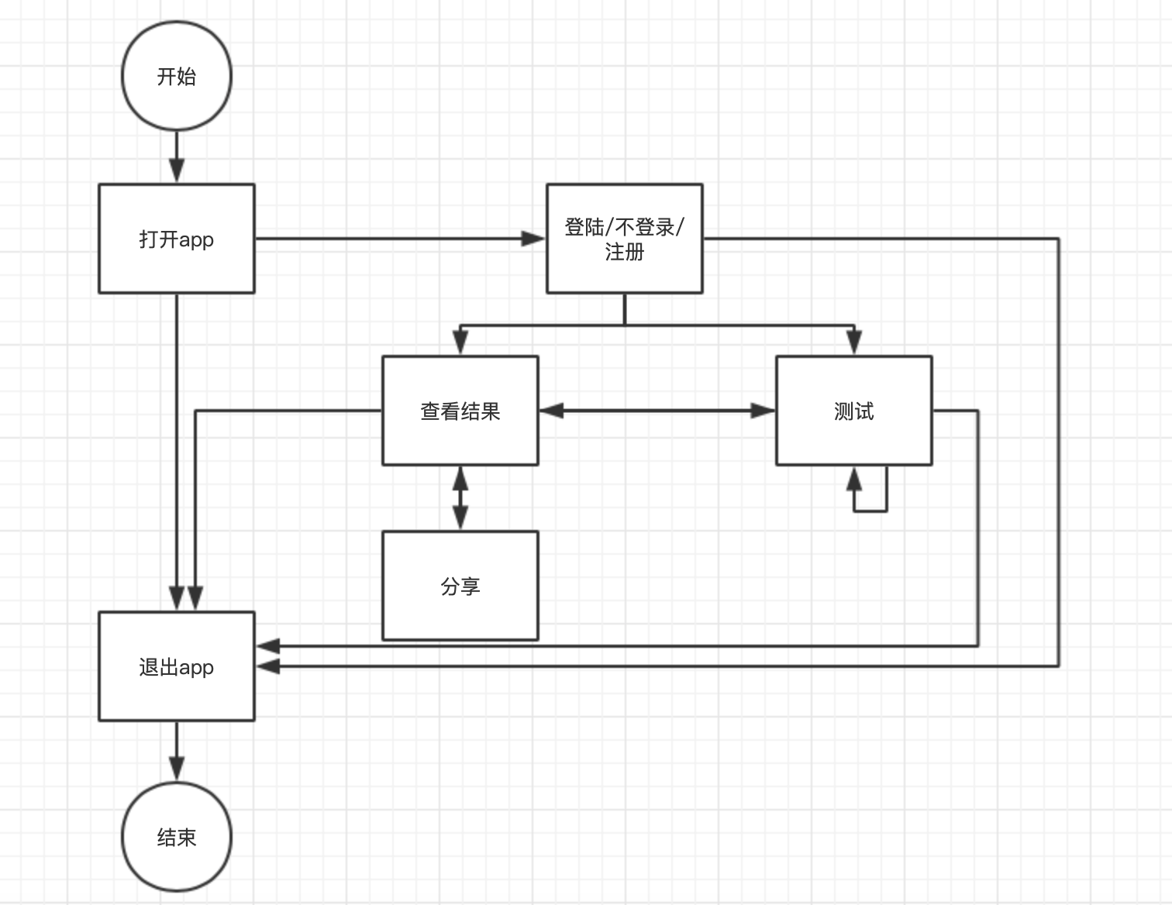用例图
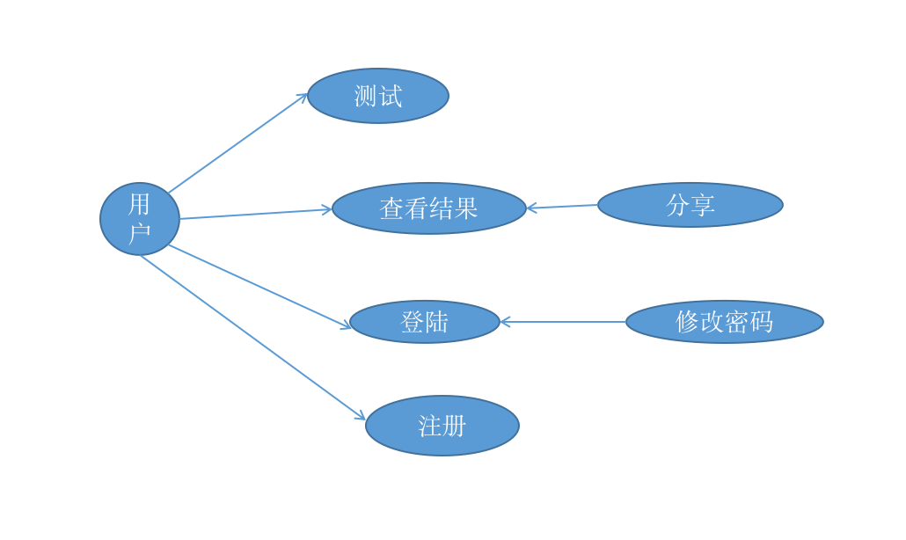

本系统的功能大致分为以下几块：
- 视野检测，通过选择对应的检测程序以及眼睛进行视野检测
- 登陆，输入账号密码进行登陆
- 匿名，不输入账号密码匿名检测
- 注册，创建一个账号供保存个人信息
- 修改密码，修改登陆账号所使用的密码
- 查看结果，查看检测的结果
- 分享，将检测的结果分享给他人
- 数据可视化，将检测的结果以图像的方式展示在界面上
- 数据同步，保持客户端与服务端数据的一致性
- 生成检测报告，将检测结果合并
- 控制器，控制检测的正常进行
- 结果插入，向数据库中对应的表中插入一条或多条数据
- 结果删除，删除数据库中对应表中的一条或多条数据
- 结果更新，更新数据库中对应表中的一条或多条数据
- 结果查询，查询数据库中对应表的一条或多条数据
- 创建表，在数据库中创建一张表
- 创建数据库，创建一个数据库
- 删除表，删除数据库中的一张表
3.4非功能性需求
为了能给用户更好的体验，一些非功能能性需求也是必要的：
- 性能需求：页面跳转时间<3s,由于需要对数据库进行全表查询求得检测着的检测结果在所有人中所占的比例，故随着数据库中表的增大，搜索返回结果的时间也会越来越长
- 安全性：传输数据皆使用base64加密，用户只有权修改数据库中属于自己的数据，如用户密码等，无权修改其他人的数据
- 可维护性：每个功能都单独拆分成模块，且使用日志，遵从代码开发规范，易于拓展和维护
- 易用性：app中给予和许多提示性的文字用于帮助用户尽快适应
3.5设计约束
- 需要运行在 Android 4.4 ‘KitKat’ 或者更高版本的安卓设备上
- 需要LTS release 2018.4 或者更高版本的 Unity
- 需要在Unity 上安装支持安卓构建的组件（Android Bulid Support（*））
- 需要在 Unity 中的用户配置（Player Setting）下的XR Setting中设置支持VR，即Virtual Reality Support=true
- 需要JDK>1.8
- 需要Python>3
4概要设计
4.1总体设计
该app通过受检测着不断对检测程序做出响应，从而得出一系列检测结果，并将结果可视化用以展示给用户，从功能上划分，主要分为三大部分，用于数据可视化的视图模块，用于图像处理以，数据处理，以及与服务其之间通信的业务逻辑模块，用于与客户端通信以及操作数据库进行增删改查的数据模块
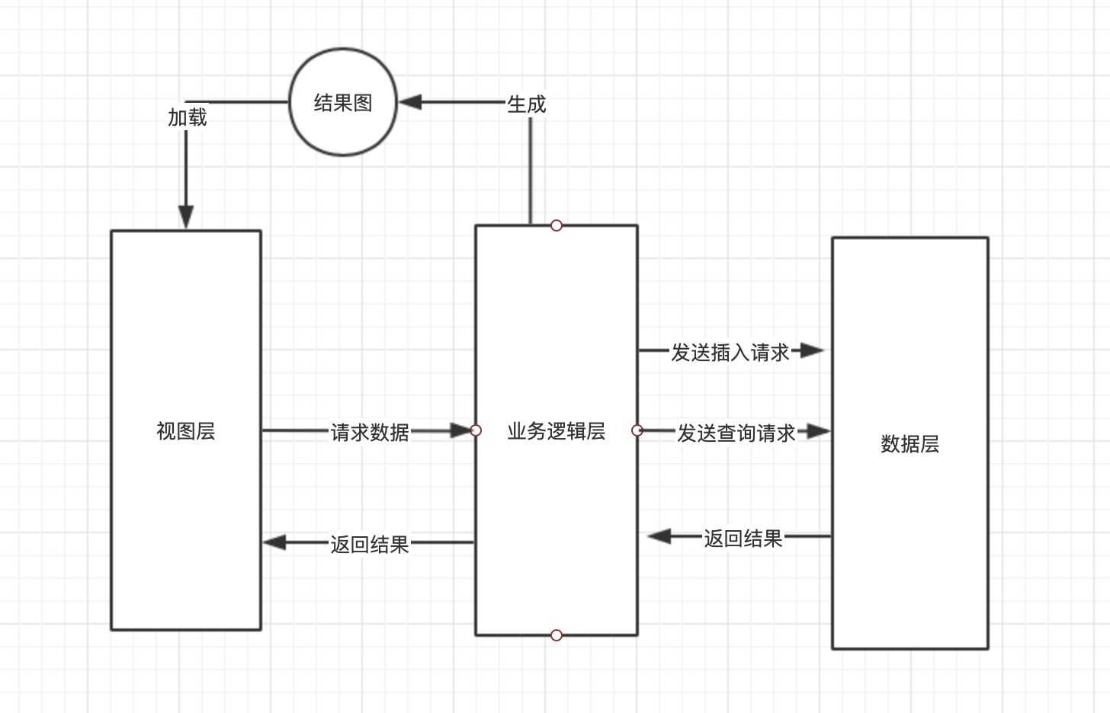
当视图层向业务逻辑层请求数据时，业务逻辑层会先查看自身有没有这个数据，如果有，则不向服务器端发送查询请求，同时会生成结果图，并通知到视图层进行加载，如果，没有数据，则会向服务端发送查询请求，如果可以从服务端拿到数据，则根据这个结果重新生成结果图，并通知到视图层进行加载，如果没有拿到数据，则通知视图层，展示无数据页面，当业务逻辑层向服务端发送插入请求时，服务端会首先判断数据存不存在，如果存在，则进行刷新操作，如果不存在，则进行插入操作，当进行登陆操作时，业务逻辑层会向服务器发送查询请求进行验证，此时服务器会对发送过来的用户id和密码进行匹配，如果匹配上则返回true否则返回false，客户端根据服务器端的返回值来控制是否允许用户进行登陆。
4.2接口设计
- onKeyDown:用于处理控制器与app之间的通信
- onClick:用于处理各种点击事件
- onCreate：用于初始化view
- ifExistAir:用于检测控制器是否连接
- drawView：用于控制生成结果图的存储位置
- draw：用于控制结果图的生成
- small，middle,big：用于控制结果图的生成样式
- addSign：用于向结果图中添加标签
- selectVal：用于向服务器端发送数据查询请求
- insertVal：用于向服务器端发送数据插入请求
- checkVal：用于向服务器端发送数据校验请求
- registerVal：用于向服务器发送注册请求
- updateVal：用于向数据库发送数据更新请求
- editTextCheck：用于检验输入的用户id是否合理
- getImg：用于加载结果图
- mergeBitmap：用于将将结果图生成报告
- onPress：用于分享生成的报告
- initMap：用于初始化用户的检测结果值
- updateVal：用于更新用户的检测结果值
- setMap：用于更新全局变量中用户的检测结果值
- getMap：用于获取全局变量中用户的检测结果值
- setId：用于设置全局变量中用户的id
- getId：用于获取全局变量中用户的id
- onTouch:用与处理屏幕的触摸事件
- onFling：用于处理手势滑动事件
- onActivityCreate：用于初始化view
- setTabSelection：用于根据传入参数设置选中的tab页
- hideFragments: 用于将所用的fragment进行隐藏
- clearSelection：用于清除所有tab的选中状态
- initViews：用于初始化view
- onResume: 用户刷新view
- setImageView：用于设置结果图
- Start：用于初始化数据
- chooseEye：用于处理选择眼睛的点击事件
- ifStarkCheck：用于启动检测，以及设置横屏
- Update：用于更新数据
- OnPostRender：用于控制结果图的生成
- jumpToMain：用于跳转Activity
- reStart：用于重新加载场景
- drawResult：用于设置结果图存储的位置
- quicken: 用于加快检测进度
- checking：用于设置场景显示
- sightingPostMove：用于控制视标位置
- closeShow：用于控制视标可见
- switchHorizontal：用于控制横屏
- switchVertical：用于控制竖屏
- actionUp：用于控制控制器响应
- thresholdCalculate：用于计算检测结果
- checkSightingLose：用于计算固视丢失次数
- checkFalseNegative：用于计算假阴性次数
- checkFalsePositive：用于计算假阳性次数
- insert_val：用于接受客户端的插入请求，并打开数据库进行插入操作后返回结果
- select_val：用于接受客户端的查询请求，并打开数据库进行查询操作后返回结果
- check_val：用于接受客户端的校验请求，并打开数据库进行查询操作后返回结果
- register_val：用于接收客户端的注册请求，并打开数据库进行插入操作后返回结果
- update_val：用于接收客户端的更新请求，并打开数据库进行更新操作后返回结果
- connect: 用于连接数据库
- desc：用于查询表结构
- create：用于创建表
- insert：用于向表中插入数据
- select: 用于查询表中的数据
- calculate: 用于计算用户的结果在表中所占的比率
- update：用于更新表中的数据
- delete：用于删除表中的数据
- drop: 用于删除表
- check：用于校验用户名和密码是否一致
4.3数据库设计
本app采用了SQLite数据库，SQLite不依赖第三方软件，也无需安装，他所有的数据库信息都存储在一个文件内，但为了开发方便，使用了python中继承的sqlite库，同样也无需安装，
为什么使用SQLite：
- SQLite无需配置复杂的连接驱动，连接数据库只需要sqlite3.connect(“数据库地址”)，就像是打开了一个文件
- SQLite 支持常规sql语句，只需要sqlite3.connect(“数据库地址”).execute(“sql语句”)，就能实现对表的增删改查
为了保持数据的持久性，是用户登陆之后就能查询到自己之前最近一次的检测记录，故使用了一张data表来保存用户的测试数据，为了保证数据的唯一性，故又采用id与eye作为联合主键的方式来保证每个人的每只眼睛都是唯一存在的，data中的字段包括id,eye,sightingLoseRatio（固视丢失率），falseNegativeRatio(假阴性率)，falsePositiveRatio（假阳性率），location1，，，location72(72个位点的视野阈值情况)
为了数据的准确性，确保每个人获得的测试数据都是自己的，故使用了一个user表来进行id与passWord的校验，id作为唯一主键，user中的字段包括id,passWord
每个id在user表中对应一条数据，在data表中对应两条数据
5详细设计
5.1视图模块
5.1.1功能描述
该模块主要用于将所有处理好的结果进行展示，以及帮助用户完成测试
5.1.2类图设计
5.1.3关键流程设计
打开app首先会进入到LoginActivity中的onCreate(),调用setContentView()方法加载activity_login.xml,当点击按钮时会进入到onClick中，如果校验不通过，则会显示相应提示
，通过校验后，会跳转到MainActivity,之后进入到MainActiviy中的onCreate(),调用setContentView()方法加载activity_main.xml,当选中tab时会进入到onClick（）中，这时会根据选中的tab调用setTabSelection进入到不同的Fragment中，当进入到ChoiceFragment中时，会调用onCreateView()方法加载fragment_chice.xml,当点击按钮时会进入到onClick（）中，通过校验后，会跳转到UnityPlayerActivity,之后进入到UnityPlayerActivity中的onCreate()方法加载UnityPlayer,当进入到ResultFragment中时，会调用onCreateView()方法加载fragment_result.xml,之后每次重新进入到ResultFragment中时，都会调用onResume(),当点进按钮时会进入到onClick（）中，选择好跳转的app后，会跳转到其他app的当前Activity中。
5.2业务逻辑模块
5.2.1功能描述
该模块主要用于处理数据以及响应监听，发送接收服务器请求
5.2.2类图设计
5.2.3关键流程设计
打开app,当填写完用户id和密码后点击登陆按钮时，会进入到onClick,首先调用LoginController中的editTextCheck（）方法校验用户id时候合规，如果合规，则会调用httpController中的checkVal()方法，携带用户id和密码向服务其发送一条校验请求，如果服务器返回true，则校验通过，跳转到下一个Activity，如果服务器返回false，则校验不通过，直接return，如果不合规，则直接return，也可先进行注册，此时会调用httpController中的register_val()方法，携带用户id和密码向服务器发送一条注册请求，如果服务器返回true，则注册成功，跳转到下一个Activity，如果服务器返回false，则注册失败，直接return。
当在choiceFragment选择测试程序和眼睛后，会首先调用choiceController中的ifExistAir()方法来判断控制器是否连接，如果没有连接，直接return，如果连接，跳转到下一个Activity
当每次选择resultFragment后，会首先进入到onResume()方法，在onResume中调用httpController中的selectVal()方法，携带用户id和eye向服务器发送一条查询请求，如果获取到的数据不为空，则更新全局变量中的值，如果获取到的数据为空，会判断全局变量中有没有值，如果没有，则附一个默认值之后调用setImageView判断结果图是否存在，如果存在则显示，如果不存在则显示没有图片，当点击分享时，首先会调用ResultContriller中的mergeBitmap（）方法，将所有的结果重新写入一张图片中，如果写入时发现结果不存在，则写入数据缺失，之后在以Intent的方式携带合并后的结果图进入到其他app的Activity
当进入到UnityPlayerActivity开始测试之前，会先调用ifStart（）方法，调用传感器来监听检测着是否确认开始检测，如果确认检测开始，则调用UnityPlayer.UnitySendMessage()方法，向unity发送消息调用其中的checking()开始检测，期间视标会在规定的范围内随机出现，当同一个位置被检测过两次后，则此位置视标不会再次出现，视标的亮度会随着视野阈值的降低而增加，从视标在某一位置出现开始到在另一位置上出现记为一次检测，在这次检测过程中，如果之前进行了对视标的响应，而本次没有响应，则假阴性次数加一，如果在视标消失的过程中进行了对视标的响应，则假阳性次数加一，如果对非有效位置上显示的视标进行响应，则固视丢失次数加一，如果对有效位置的视标进行了响应，且视标是处于显示状态，则此位置上的检测次数加一，如果没有对有效位置的视标进行响应，且视标处于显示状态，则不仅此位置上的视野阈值会降低，与其相邻的周围九个位置（如果存在）的视野阈值也会降低，每次操作控制器或者每隔两秒的时间都会调用checking（），为了保证不会发生冲突，只有当没有checking（）正在进行时，才会执行checking（），否则调用的checking（）都将视为无效，当总检测次数大于108次后，检测结束，调用ResultDisplay下的OnPostRender()方法使用opengl将结果转变成图像，为了使图像更标准，将每个需要绘制的位置作为中心点，以每两个位点之间距离的一半作为偏移量，绘制成正方形，如果记两个点分别为（x1,y1）,(x2,y2)，那么以（x1,y1）为中心所绘制的图形的坐标为（x1-(x2-x1)/2,y1+(y2-y1)/2）,（x1-(x2-x1)/2,y1-(y2-y1)/2）,（x1+(x2-x1)/2,y1+(y2-y1)/2）,（x1+(x2-x1)/2,y1-(y2-y1)/2）,所绘制的图形的颜色依据这个位置上视野阈值的高低而选择，绘制完成后将结果保存到指定位置，并将检测结果返回给Android，重新跳转回MainAvtivity
5.3数据模块
5.3.1功能描述
该模块主要用于处理客户端请求，并返回相应结果，以及操作数据库
5.3.2类图设计
5.3.3关键流程设计
当接收到客户端发送来的insert请求时，会进入到insert_val()方法，首先调用TableTool中的connect()与数据库建立连接，之后调用TableTool中的insert（）向data表中插入数据，如果插入失败则进行更新操作调用tableTool中的update（），插入成功则返回True否则返回false
当接收到客户端发送来的check请求时，会进入到check_val()方法，首先调用TableTool中的connect()与数据库建立连接，之后调用TableTool中的check（），向user表中查询请求过来的值与表中的值是否一致，如果id不存在，则返回false，如果id存在，password不一致，则返回false，如果一致，则返回true
当接受到客户端发送来的register请求时，会进入到register_val()方法，首先调用TableTool中的connect（）与数据库建立连接，之后调用TableTool中的register（）向user表中插入数据，插入失败则会返回false
当接收到客户端发送过来的select请求时，会进入到select_val（）方法，首先调用TableTool中的connect（）与数据库建立连接，之后调用TableTool中的select()向data表中查询数据，然后会以查询的结果中的视野阈值为依据，调用TableTool中的calculate（）方法，再次向data表中查询每个值占总体的比例，之后将结果返回
5.4主要问题及解决方法
（1）传感器监听SensorEventListener回收的时机
为了实现可以通过点头的方式触发视野检测，调用了Android硬件传感器中的加速度传感器Sensor.TYPE_ACCELEROMETER与地磁传感器Sensor.TYPE_MAGNETIC_FIELD实现获取Android设备x,y,z轴的偏转角度，但是传感器的监听并不会因为程序退出而释放资源，所以需要主动去注销，那么注销与创建的时机尤为重要，为了不浪费过多的资源，监听的注销应当是在检测开始之后，而为了使可以通过点头的方式触发检测，监听的注册应当是在检测之前，那么建议将注册写在onclick中，每次触发选取眼睛的点击事件，且连接有控制器，则注册一个新的传感器监听，但Android无法主动获取unity 中Camera对象的状态（至少我没查到，可以在调研调研），所以如果在跳转到UnityPalyerActiviy之后立即注销掉监听，那么Camera对象可能还没被创建出来，这是如果直接向unity发送消息调用开始检测的方法，肯定是找不到对象的，这样，程序就会卡在这，造成异常，解决办法就是，由unity主动调用Android的注销方法，当unity中的Camera对象创建好后，会主动向Andoid发送消息，调用注销，此时Camera对象已经建立，不会存在Android向unity发送消息找不到对象的问题
（2）结果图是否应该被加载
这可能算是程序上的一个bug，每次刷新fragment时，都会去本地加载结果图，因为结果图是持久化的，所以当检测过一次后，第二次加载如果不做限制，结果图必定会被加载到，而文本数据又不是持久化的，每次退出app后，就重置了，所以这样就会引起歧义，这里有两种解决方式，一是将文本数据也进行持久化，就是把数据写到文件里，每次app启动都要先去读这个文件，二是对结果图的加载条件做制约，如果是没有文本数据的情况下，就不让他进行加载
（3）对于检测过程中有效响应时间的判定
在程序的设计中，视标的显示时间只有短短的0.2秒，如果仅在这0.2秒内同时完成发现，响应这两个动作是极为不合理的，所以在视标消失的空隙时间里，应有一部分时间被视为是有效的响应时间
（4）检测冲突的处理
为了加快检测进度，对控制器的按钮添加了加速方法，每隔2秒或者每点击一次加速，都会调用都一次checking（），但这有极大的概率两个方式会产生冲突，解决的办法就是加上锁，当调用一次完成后，所才会被释放，下一次checking（）才会执行
（5）图像位置处理
由于unity在vr模式下会主动开器陀螺仪（可能是因为我找到的禁用陀螺仪的方法不起作用），故眼前的图形不会是固定不动的，这将对测试产生很大的影响，为了解决这个问题，将将unity所有的组件都绑定到了Camera上，这样，不管检测者怎样移动，图像始终是在眼前，但是随着测试者移动，组件的坐标确是在不断发生变化的，假如还是以固定的坐标作为视标的出现的位置，那么当测试者移动后，将看不到视标，故为了解决这个问题，将视标的位置改为相对于Background的位置，每次显示前，都回去刷新Background的位置
（6）结果图的存储问题
unity中的内容在打包之后是只可读不可写的，即你所生成的结果图无法被写入到你在unity下的文件夹里，所以需要自指定到persistentDataPath 文件夹
6测试与验证
6.1测试原则
- 该测试的目的是为了找出程序中存在的缺陷
- 不可能测试到每一个角落
- 尽早的开始测试有助于减少开发成本
- 不要只专注于某一点的测试
- 测试用例要经常性的进行更新
- 不能对不同的模块使用相同的测试方法
- 必须严格按照测试流程
6.2测试目的
测试的目的是为了以最低的成本，找出程序中存在的缺陷，完善程序提升用户体验
6.3测试环境
小米8 UD
6.4功能测试
- 测试对象
基于VR技术的青光眼视野检测系统
- 测试内容
程序是否正常运行，结果是否准确
- 测试方法
单元测试 集成测试
- 测试结果
程序运行正常，结果准确
- 兼容性测试
在华为上运行状况良好
- 测试结论
程序正常运行，结果准确，兼容性良好
7总结
从2020年8月份开始，便开始着手准备毕业设计工作，初期也遇到过不少困难，由于所做的领域是之前没接触过的，花费了很大的时间在前期调研，为此也时常寻求导师的帮助，导师也是对我们的毕设很关心，给了不少关键性的指导，由于开始调研的比较早，所以后面的代码开发方向上并没有遇到太多的坎，但是由于是硬件设备引发的问题确实不少，比如因为android版本的问题，肯能有些方法在之后的版本中就被替换掉了而不得不做替换，再比如因为开发工具的更新，原本支持的特性也移除掉了，不得不临在对开发工具进行降级。
在这个过程中，虽然遇到了很多问题，但收获也是满大的，在探索开发的同时养成了良好的备份，计划，debug习惯。
参考文献
[1]范秀敏.深度沉浸:VR技术的发展[J].互联网经济,2016(11):32-35.
[2]钟华,钱朝旭.Humphrey视野计最新程序和策略的临床解读[J].中华眼科杂志,2020(01):71-72-73-74-75-76.
[3]袁援生. Humphrey视野检测分析原则[M]. 人民卫生出版社. 2005.
[4]谭永琳,黄润楷,郭俏丽,林绮珊,林岳新.移动医疗APP的应用效果及完善研究[J].继续医学教育,2019,33(06):64-66.
[5]任远,吴梦蝶,刘光丽,宋国强,王常青.移动医疗研究现状和趋势的文献计量学分析[J].医学信息,2021,34(03):12-15+19.
[6]余飞,赵晶,陈万里,苏涛永,范理宏.上海三级甲等医院移动医疗应用现状调查[J].中国医院管理,2017,37(02):69-71.
[7]龚滢欣,朱佩文,邵毅.移动互联网医疗在眼科的应用现状及分析[J].转化医学电子杂志,2018,5(05):39-43.
[8]杨金东.移动医疗APP现状与展望[J].医学信息学杂志,2016,37(01):59-61+71.
[9]刘佩玉,刘倩,张小曼.可用性评估方法在移动医疗APP中的应用现状[J].医学信息学杂志,2020,41(11):37-40.
[10]刘雨辰,秦海旸.预防失明:用手机早期发现青光眼[J].中国高新科技,2019(24):108-111.

